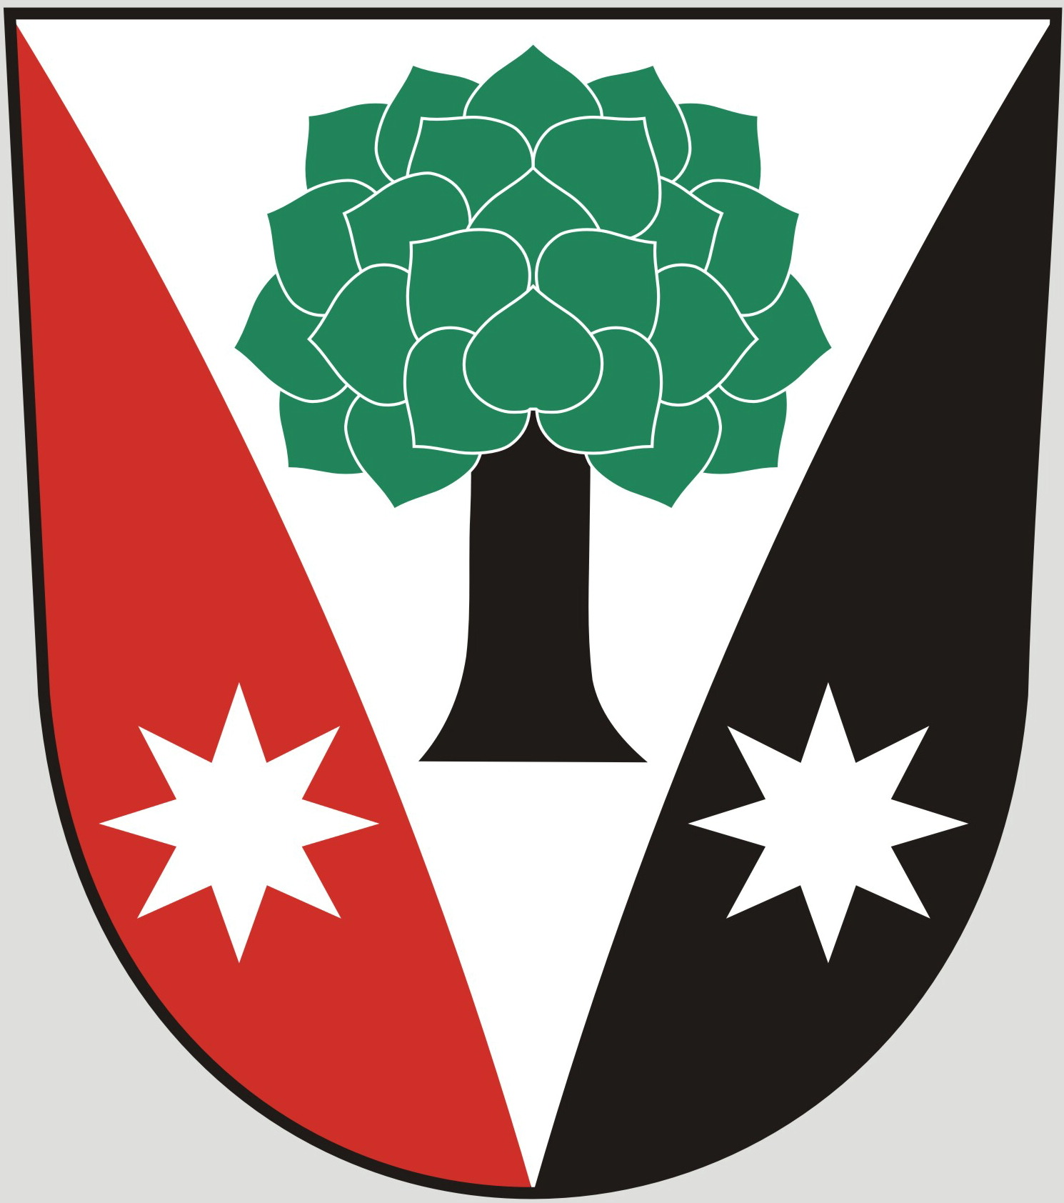
Obec Dřevěnice
Dřevěnice 56, 507 13 Železnice

Vyřizuje:Lukavcová Ludmila
Datum: 7.2.2018
Naše č.j.: 9/2018
 601 395 386 Vrabec, 736 279 726 Lukavcová
Datové schránky: sska6si
Email: ou.drevenice@tiscali.cz
Internetové stránky: www.drevenice.org

Věc: Záměr prodeje stavebních pozemků v k.ú. Dřevěnice

Obec Dřevěnice tímto oznamuje záměr prodeje pozemku, které vznikly z parcel KN 1219 a KN 1196 na základě geometrického plánu:

KN 1219/1 1257 m2
KN 1219/2 1257 m2
KN 1219/3 1256 m2
KN 1196/2 1257 m2
KN 1196/3 1257 m2

Tento záměr byl projednán 7.2.2018 na zastupitelstvu obce a zastupitelstvo s prodejem těchto pozemků souhlasí za cenu 600 Kč/m2.

Mgr. Vrabec Dušan
starosta obce Dřevěnice

vystaveno 28.2.2018

sejmuto:

